Четверг 07.05.2020

Предмет Основы технического черчения
Преподаватель Веренинов Иван Сергеевич

Группа 17МЛ и 18МЛ

Тема: Изображение соединений. Разрезы на сборочных чертежах.

Задание:
1.Изучить теоретический материал.
2. Выписать основные понятия.
3. Сфотографировать конспект.
4. Прислать его на электронную почту vereninov-bataysk@mail.ru .

Не забывайте подписывать свои работы (группа и Фамилия).
По всем возникающим вопросам пишите мне на выше указанную почту.↑

В современной технике широко применяются различные виды соединений деталей. Соединения подразделяют на разъемные и неразъемные.
Разъемными называются соединения, повторная сборка и разборка которых возможна без повреждения их составных частей. Соединения, не предусматривающие возможность их разборки, называют неразъемными. К разъемным соединениям относят соединения резьбовые. Эти соединения являются наиболее распространенным видом разъемных соединений. Резьбовые соединения- соединение деталей с помощью резьбы, в котором одна из деталей имеет наружную резьбу, а другая - внутреннюю. Резьбовые соединения создают с помощью стандартных крепежных деталей (болтов, винтов, шпилек, гаек и т.д.) и других деталей, снабженных резьбой.
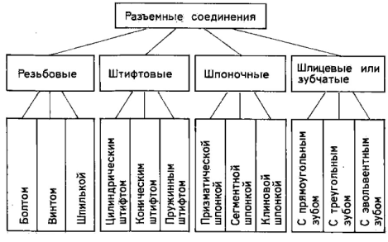
Рис.1.1 Соединения разъемные
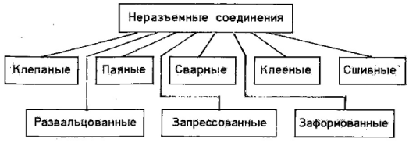
Рис.1.2 Соединения неразъемные
Выделяют также группы специальныхсоединений, к которым относятся соединения деталей в передачах у машин, например соединения зубчатых колес. Сюда же относят соединения деталей с помощью пружин, когда после снятия нагрузки детали надо вернуть в исходное положение.
При выполнении на чертежах соединений деталей используют их полные, упрощенные или условные изображения. Иногда (например, при обозначении сварки, пайки и др.) применяют дополнительные условные обозначения.
Разъемные соединения
Резьба— это поверхность, образованная при винтовом движении произвольного плоского контура по цилиндрической или конической поверхности.

Резьбу треугольного профиля нарезают обычно на деталях, предназначенных для скрепления, и поэтому ее называют крепежной резьбой.
Резьбы иных профилей, по преимуществу трапецеидальные и прямоугольные, относятся к ходовым резьбам (резьба на валу для передвижения суппорта токарного станка, резьба на винте машинных тисков, домкратов и др.).
Признаки классификации и виды резьбы:
по форме поверхности:
1) цилиндрическая резьба— резьба, образованная на поверхности цилиндра;
2) коническая резьба— резьба, образованная на поверхности конуса;
по характеру поверхности:
3) наружная резьба— это резьба, образованная на наружной поверхности цилиндра или конуса. В резьбовом соединении наружная резьба является охватываемой поверхностью и наносится на болте (винте и др.);
4) внутренняя резьба— это резьба, образованная на внутренней поверхности цилиндра или конуса. В резьбовом соединении внутренняя резьба является охватывающей поверхностью, она наносится на поверхности отверстия в гайке (гнезде и др.);

по направлению резьбы:
а) правая резьба— резьба, образованная контуром, вращающимся по часовой стрелке и перемещающимся вдоль осей в направлении от наблюдателя (подъем винтового выступа на видимой (передней) стороне идет слева направо);
б) левая резьба— резьба, образованная контуром, вращающимся против часовой стрелки и перемещающиеся вдоль оси в направлении от наблюдателя (подьем винтового выступа идет справа налево);
по числу заходов (выступов и канавок):
1) однозаходная резьба— образованная одной винтовой ниткой;
2) многозаходная резьба— образованная двумя, тремя и т.д. винтовыми нитками.
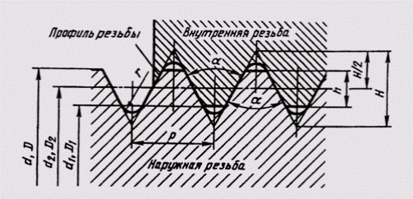
Рис 2.1
Основные параметры резьбы определены ГОСТ 11708—82:
• наружный диаметр резьбы d (D) — диаметр воображаемого цилиндра (конуса для конической резьбы), описанного вокруг вершим наружной резьбы или впадин внутренней. Обычно он равняется номинальному диаметру и используется при обозначении резьбы;
• средний диаметр резьбы d2 (D2) — диаметр воображаемого соосного с резьбой цилиндра, пересекающего витки резьбы таким образом, что ширина выступов резьбы и ширина впадин оказываются равными;
• внутренний диаметр резьбы d1 (D1);
• профиль резьбы — контур сечения резьбы плоскостью, проходящей через ее ось;
• шаг резьбы Р — расстояние между соответствующими точками двух соседних витков, измеренное параллельно оси резьбы (для конической резьбы - проекция на ось резьбы отрезка, соединяющего соседние вершины профиля резьбы);
• ход резьбы Рh— расстояние между соответствующими точками на поверхности винтовой нитки за один оборот контура, измеренное параллельно оси резьбы. Для однозаходной резьбы величина хода винта Ph равна шагу Р (рис.7, а). Для двух- и трехзаходных винтов, когда осуществляется одновременная навивка соответственно двух и трех проволок указанного сечения, величина хода соответственно равняется 2Р — для двухзаходного винта (рис. 7, 6) и 3P — для трехзаходного (рис. 7, в);
• угол профиля α — угол между боковыми сторонами профиля;
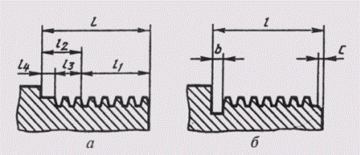
Рис 2.2
На рис. 2.2, а — длина резьбы l, длина резьбы с полным профилем (l1).
Сбегрезьбы — участок неполного профиля в зоне перехода резьбы в главную часть предмета (l3).
Недоводрезьбы (l4) — величина ненарезанной части поверхности между концами сбега и опорной поверхностью детали.
Недорезрезьбы (l2) включает в себя сбег и недовод резьбы. Чтобы устранить сбег или недорез резьбы, выполняют проточку(b).
Чтобы облегчить ввинчивание резьбового стержня, на конце резьбы выполняют коническую фаску с под углом 45°.
Рассмотрим стандартные резьбы общего назначения.
Резьба метрическая(М) является основной крепежной резьбой. Это резьба однозаходная, преимущественно правая, с крупным или мелким шагом. Профилем метрической резьбы служит равносторонний треугольник. Выступы и впадины резьбы притуплены (ГОСТ 9150—81).
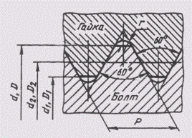
Рис 2.3
Резьба трубная цилиндрическая(G) имеет профиль в виде равнобедренного треугольника с углом при вершине 55° , вершины и впадины скруглены. Эту резьбу применяют в трубопроводах и трубных соединениях (ГОСТ 6351—81).
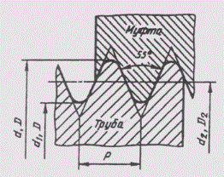
Рис 2.4
Резьба трапецеидальная(Tr) служит для передачи движения и усилий. Профиль трапецеидальной резьбы — равнобокая трапеция с углом между боковыми сторонами 30°. Для каждого диаметра резьба может быть однозаходной и многозаходной, правой и левой (ГОСТ 9484—81).
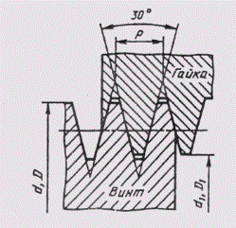
Рис 2.5
Резьба упорная(S) имеет профиль неравнобокой трапеции. Впадины профиля закруглены, для каждого диаметра имеется три различных шага. Служит для передачи движения с большими осевыми нагрузками (ГОСТ. 10177—82).
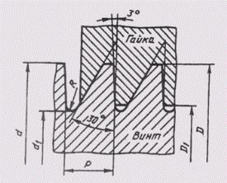
Рис.2.6
Резьба круглая(Rd) для цоколей и патронов, для предохранительных стекол и светильников, для санитарно-технической арматуры (ГОСТ 13536—68) имеет профиль, полученный сопряжением двух дуг одного радиуса (ГОСТ 13536—68).
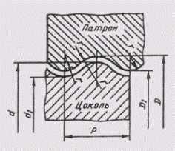
Рис 2.7
Резьба коническая дюймовая(K) с углом профиля60° (ГОСТ 6111—52) применяется для герметических соединений в трубопроводах машин и станков; нарезается на конической поверхности с конусностью 1:16.
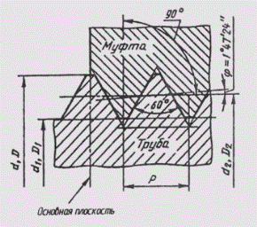
Рис 2.8
Резьба трубная коническая(R, Rr) имеет профиль, аналогичный профилю резьбы трубной цилиндрической; применяется в вентилях и газовых баллонах.
Возможно соединение труб, имеющих коническую резьбу (конусность 1:16), с изделиями, имеющими трубную цилиндрическую резьбу (ГОСТ 6211—81).
Специальныерезьбы — это резьбы со стандартным профилем, но отличающиеся от стандартных размеров диаметра или шага резьбы, и резьбы с нестандартным профилем.
Нестандартныерезьбы — квадратная и прямоугольная— изготовляются по индивидуальным чертежам, на которых заданы все параметры резьбы.

Рис 2.9
Изображение резьбына чертеже выполняется по ГОСТ 2.311—68.
На стержне резьбу изображают сплошными основными линиями по наружному диаметру и сплошными тонкими линиями — по внутреннему диаметру. На рис. 2.10,а показана резьба на цилиндре, а на рис 2.10,б — на конусе.
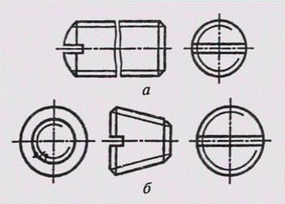
Рис 2.10
В отверстии резьбу изображают сплошными основными линиями по внутреннему диаметру и сплошными тонкими линиями — по наружному диаметру. На рис. 2. 11,а резьба показана в отверстии цилиндрическом, а на рис. 2.11,б — в коническом.
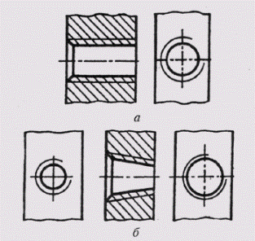
Рис 2.11
На изображениях, полученных проецированием резьбовой поверхности на плоскость, перпендикулярную ее оси, сплошную тонкую линию проводят дугой на 3/4 длины окружности, разомкнутую в любом месте, но не заканчивающуюся на осях. Сплошную тонкую линию при изображении резьбы проводят на расстоянии не менее 0,8 мм от основной линии и не более величины шага резьбы. Видимая граница резьбы проводится сплошной основной линией в конце полного профиля резьбы до линии наружного диаметра резьбы. Сбег резьбы изображается сплошной тонкой линией, как показано на рис.2.12.
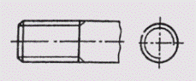
Рис 2.12
Фаски на резьбовом стержне или в резьбовом отверстии, не имеющие специального конструктивного назначения, не изображаются в проекции на плоскость, перпендикулярную оси стержня или отверстия. Сплошная тонкая линия изображения резьбы должна пересекать линию границы фаски (рис. 2.12, 2.13). Штриховку в разрезах и сечениях доводят до сплошной основной линии.
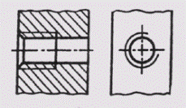
Рис 2.13
Обозначение резьбы включает в себя: вид резьбы, размер, шаг и ход резьбы, поле допуска, класс точности, направление резьбы, номер стандарта.
Размерконических резьб и трубной цилиндрической резьбы условно обозначается в дюймах (1" = 25,4 мм), у всех остальных резьб наружный диаметр резьбы проставляется в миллиметрах.
Соединение деталей осуществляют с помощью резьбовых изделий.
К стандартным резьбовым изделиям относятся крепежные резьбовые детали (болты, винты, гайки, шпильки). Техническими требованиями установлены 12 классов точности для винтов, болтов и шпилек и 7 классов точности — для гаек. Установлены также виды и условное обозначение покрытий для крепежных изделий.
Болтпредставляет собой цилиндрический стержень с головкой на одном конце и резьбой на другом конце. Болты используются (вместе с гайками, шайбами) для скрепления двух или нескольких деталей. Существуют различные типы болтов, отличающиеся друг от друга по форме и размерам головки и стержня, по шагу резьбы, по точности изготовления и по исполнению.
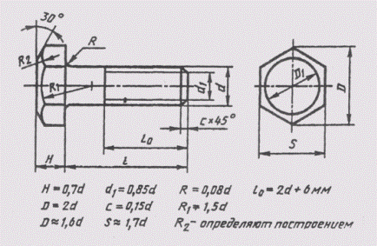
рис 2.14
При изображении болта на чертеже выполняют два вида (рис. 2.14) по общим правилам и наносят размеры длины l болта, длины резьбы lо, размер под ключ S и обозначение резьбы Md. Высота H головки в длину болта не включается.
Винтпредставляет собой цилиндрический стержень, на одном конце которого выполнена резьба, на другом конце имеется головка. По назначению винты разделяются на крепежныеи установочные.Крепежи винтов применяются для соединения деталей путем ввертывания винта резьбовой частью в одну из соединяемых деталей.
В зависимости от условий работы винты изготовляются (рис. 2.15) с цилиндрической головкой (ГОСТ 1491—80), полукруглой головкой (ГОСТ 17473—80), полупотайной головкой (ГОСТ 17474—80) или потайной головкой (ГОСТ 17475—80) со шлицем, а также с головкой под ключ и с рифлением.
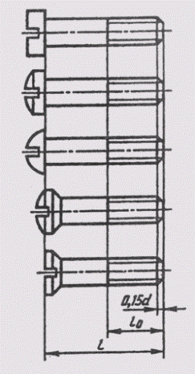
Рис 2.15
Высота головки в длину винта не входит, исключение составляют винты с потайной головкой (рис. 2.15).
Шпилькапредставляет собой цилиндрический стержень с резьбой на обоих концах (рис. 2.16). Шпилька служит для соединения двух или нескольких деталей. Один конец шпильки l1 ввертывается в резьбовое отверстие детали, а на другой конец l0 навинчивается гайка. Выпускают шпильки с двумя одинаковыми по длине резьбовыми концами для деталей с гладкими сквозными отверстиями. Длина гладкой части стержня шпильки должна быть не менее 0,5d.
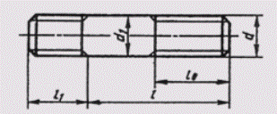
Рис 2.16
При изображении шпильки вычерчивают только один вид на плоскости, параллельной оси шпильки, и указывают размеры резьбы, длину l шпильки и ее условное обозначение.
Гайка— крепежная деталь с резьбовым отверстием в центре. Применяется для навинчивания на болт или шпильку до упора в одну из соединяемых деталей. В зависимости от названия и условий работы гайки выполняют шестигранными, круглыми, барашковыми, фасонными и т. д. Наибольшее применение имеют гайки шестигранные. Их изготовляют трех исполнений: исполнение l — с двумя коническими фасками (рис. 2.17); исполнение 2 — с одной конической фаской; исполнение 3 — без фасок, но с коническим выступом с одного торца.
Форму гайки на чертеже вполне передают два ее вида: на плоскости проекций, параллельной оси гайки, совмещают половину вида с половиной фронтального разреза, и на плоскости, перпендикулярной оси гайки, со стороны фаски.
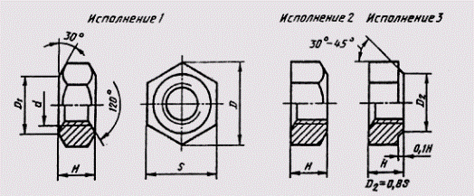
Рис 2.17
На чертеже указывают размер резьбы, размер S под ключ и дают обозначение гайки по стандарту.
Шайбапредставляет собой точеное или штампованное кольцо, которое подкладывают под гайку, головку винта или болта в резьбовых соединениях. Плоскость шайбы увеличивает опорную поверхность и предохраняет деталь от задиров при завинчивании гайки ключом. С целью предохранения резьбового соединения от самопроизвольного развинчивания в условиях вибрации и знакопеременной нагрузки применяют шайбы пружинные по ГОСТ 6402—70 и шайбы стопорные, имеющие выступы-лапки.
Круглые шайбы по ГОСТ 11371—78 имеют два исполнения (рис. 2.18):
исполнение 1 — без фаски, исполнение 2 — с фаской. Форму круглой шайбы вполне передает одно изображение на плоскости, параллельной оси шайбы.
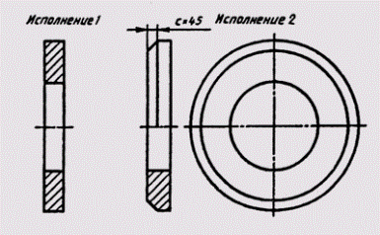
Рис 2.18
Внутренний диаметр шайбы обычно на 0,5...2,0 мм больше диаметра стержня болта, на который шайба надевается. В условное обозначение шайбы включается и диаметр резьбы стержня, хотя сама шайба резьбы не имеет.
Соединительные детали трубопроводов (муфты, угольники, тройники и т.д.) представляют собой резьбовые соединения, изготовленные из ковкого чугуна и предназначенные для соединения труб в трубопроводах (рис. 2.19). Трубы используются в коммуникациях, транспортирующих жидкость или газ, а также для прокладки кабеля.
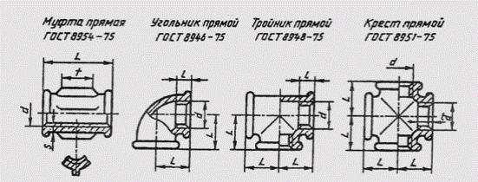
Рис 2.19
Конструкция и размеры соединительных деталей трубопроводов определены стандартами. Концы труб имеют резьбу наружную, а соединительные детали — внутреннюю. Основным параметром деталей трубных соединений является условный проход Dy — внутренний диаметр труб в миллиметрах. Соединительные детали трубопроводов имеют покрытие в основном цинковое.

Разрезы на сборочных чертежах
Форма изделий обычно такова, что на сборочных чертежах наряду с видами широко используются сечения и особенно разрезы.
Графические обозначения различных материалов в сечениях, приведенные на рис. 5.18, используются и на сборочных чертежах. По ним можно ориентировочно определить материал, из которого изготовлена составная часть изделия. Например, на рис. 9.1 набивка сальника (поз. 18) изготовлена из войлока. Она заштрихована в клетку (как неметаллические материалы). По штриховке остальных составных частей можно определить, что они металлические.
Присмотритесь к направлению штриховки на рис. 9.1 и др., можно заметить, что смежные детали заштриховывают в противоположные стороны: одну – с наклоном вправо, другую влево (дет. 3 и 6 на рис. 9.1). Это делают для того, чтобы легче было отличить смежные детали одну от другой.
Когда в разрез попадают три и более смежных деталей, то изменяют расстояние между линиями штриховки на изображениях соседних деталей (рис. 9.8, а) или сдвигают линии штриховки (рис. 9.8, б). Большее расстояние оставляют для более крупных деталей.
Однако запомните, что для всех разрезов и сечений данной детали штриховка выполняется в одну сторону с одинаковым расстоянием между линиями штриховки (см. дет. 1, 2, 3, 7 и др. на рис. 9.1).
Узкие площади сечений, ширина которых на чертеже равна 2 мм или менее, показывают зачерненными (см. дет. 11 на рис. 9.1 и 9.8, в).
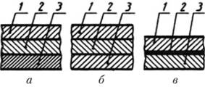
Рис. 9.8. Штриховка смежных деталей:
а – изменение расстояния между линиями штриховки; б – сдвиг линии штриховки; в – заливка узких поверхностей
При выполнении разрезов на сборочных чертежах действует правило, по которому сплошные (не имеющие пустот) детали – валы, оси, пальцы, штыри, ручки, шпонки, винты, заклепки и т.п. – показывают в разрезах нерассеченными и не заштриховывают, если разрезы являются для них продольными. Если же секущая плоскость направлена поперек оси или длинного ребра, то эти детали изображаются разрезанными и штрихуются на общих основаниях. Показывают нерассеченными на сборочных чертежах шарики, крепежные гайки и шайбы под них.
Например, на рис. 9.1 шпиндель (поз. 6), колонка (поз. 8), болт специальный (поз. 10), болт (поз. 12) не рассечены и не заштрихованы на фронтальном и профильном разрезах, так как это сплошные детали, а секущие плоскости проходят вдоль них. На разрезе А–А шпиндель (поз. 6) заштрихован, так как секущая плоскость прошла поперек него (по линии А – А).
Не заштрихованы также гайки и шайба (поз. 14 и 17), так как такие детали часто встречаются и показываются нерассеченными на сборочных чертежах.
Если в сплошных деталях, которые показаны нерассеченными, имеется небольшое углубление, то чтобы его выявить, применяют местный разрез (см. рис. 9.1). Так же поступают, чтобы показать профиль резьбы (см. местный разрез на шпинделе, поз. 6, сделанный на главном изображении, см. рис. 9.1).

Размеры на сборочных чертежах
На сборочных чертежах, как правило, не наносят размеров входящих в изделие деталей, потому что они на сборку подаются обычно в готовом виде и, следовательно, их размеры здесь не нужны.
На сборочных чертежах наносят лишь следующие группы размеров: исполнительные, т.е. подлежащие выполнению по данному чертежу; справочные, к которым относятся установочные, присоединительные, габаритные и эксплуатационные.
Установочные и присоединительные размеры должны обеспечить установку и закрепление всего изделия на месте его работы. Для вентиля углового (см. рис. 9.1) к таким размерам относятся все размеры нижнего и бокового фланца (0150; 4 отв. 018; 0150; 6 отв. 018), так как этими фланцами вентиль соединяется с трубопроводами. К установочным размерам следует отнести размер, определяющий положение бокового фланца по высоте (130), так как он определяет и положения бокового трубопровода, присоединяющегося к нему.
Габаритные размеры определяют общую длину, ширину и высоту изделия. Если какой-либо из этих размеров изделия имеет переменное значение, то на чертеже наносятся два крайних значения данного размера. Высота вентиля (рис. 9.1) имеет два значения: при закрытом положении клапана 505 – минимальное значение и при полностью открытом положении клапана 540 – максимальное значение.
Эксплуатационные размеры определяют производственную характеристику изделия, для вентиля углового (см. рис. 9.1) размер, определяющий его пропускную способность, – диаметр минимального проходного отверстия, равный 70 мм.
Установочные, присоединительные, габаритные и эксплуатационные размеры считаются для сборочных чертежей справочными, так как не подлежат выполнению по данному чертежу (о справочных размерах см. п. 6.7), что оговаривается соответствующей записью над основной надписью сборочного чертежа.

Размеры, подлежащие выполнению по данному чертежу
Размеры и предельные отклонения, подлежащие выполнению по данному чертежу, проставляют в тех случаях, когда чертеж предусматривает работы в процессе сборки или после ее окончания: совместное сверление и развертывание под штифты, сверление и нарезание резьбы под винты, шпильки и другие крепежные изделия, совместное растачивание, шлифование, притирка и т.п.
Например, в корпусе тяги (поз. 1) положения ручек (поз. 2) при сборке фиксируются штифтами 3 и 4 (рис. 9.9, а).
При сборке просверливают корпус тяги совместно с ручками, а затем развертывают коническое отверстие под штифт. Для выполнения этой работы и нанесены на чертеже размеры, определяющие положения осей штифтов, и обозначения шероховатости поверхностей отверстий. Под полкой с номером позиции указывают количество отверстий.
На чертежах деталей отверстия под штифты не показывают (рис. 9.9, б).
На сборочном чертеже могут быть проставлены размеры с предельными отклонениями для окончательной обработки в процессе сборки или после нее. Такая обработка предусмотрена на чертеже, показанном на рис. 9.9, в. Втулка после запрессовки должна быть обработана согласно размеру, отклонениям и обозначению шероховатости, нанесенным на сборочном чертеже.
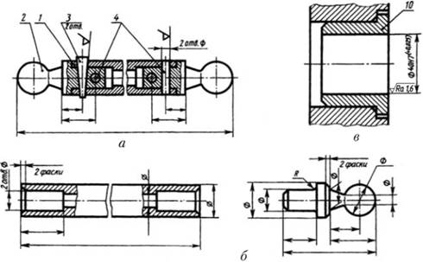
Рис. 9.9. Нанесение исполнительных размеров на сборочных чертежах:
а – тяга; 6 – детали тяги; в – втулка
К числу размеров, определяющих характер сопряжения, относятся номинальные размеры соединяемых деталей с обозначением допусков и посадок в виде дроби, например . В числителе дробного обозначения указывают числовые величины или буквенное обозначение предельных отклонений отверстия, а в знаменателе – числовые значения или буквенное обозначение предельных отклонений вала. Размер в приведенном выше примере при чтении чертежа нужно понимать так: номинальный размер соединения муфты с валом 30 мм, в числителе обозначение Η7 указывает, что отверстие в муфте должно быть обработано по 7-му квалитету, h7 в знаменателе указывает, что посадочная поверхность вала должна быть обработана по 7-му квалитету для напряженной посадки.

